**AULA 8 – Raspberry Pi Pico**

**REDES e IoT**

**MQ2 e Servo Motor**

**O que é?**

O MQ-2 é um sensor de gás capaz de detectar fumaça e gases inflamáveis como GLP (gás de cozinha), butano, propano, metano, álcool, hidrogênio e outros.

Ele possui duas saídas:

* Digital (D0): informa quando o valor ultrapassa um limite.
* Analógica (A0): informa o nível de concentração do gás em tempo real.

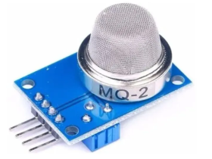

**O que é preciso para ligar?**

**Componentes:**

* 1 Sensor MQ-2
* Protoboard
* Fios jumper
* MQ2

**Bibliotecas utilizadas:**

* machine
* utime

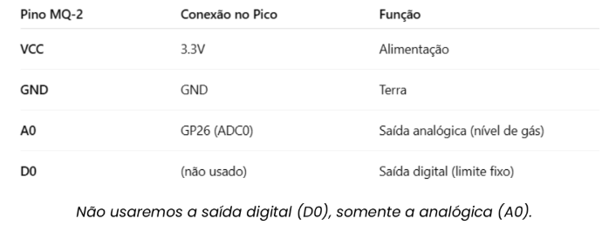

**Conexão com o RASPBERRY PI PICO**

* VCC do MQ-2 → 3.3V do Pico
* GND do MQ-2 → GND
* A0 do MQ-2 → GP26 (ADC0)

O sensor pode demorar alguns segundos para se estabilizar ao ser ligado

**(pré-aquecimento).**

**Testando o Sensor de gás MQ2**

Link de acesso ao Programa Teste no WOKWI:

https://wokwi.com/projects/431392621903613953

Explicação dos principais comandos novos:

* **ADC(26)** → Usa o pino 26 como entrada analógica
* **read_u16()** → Lê valores de 0 a 65535 representando intensidade do gás

**Servo Motor**

O servo motor é um atuador que permite controlar a posição angular do eixo com precisão.

Ele é muito utilizado em robótica, automação, controle de movimento, portas automáticas, entre outros.

Funcionamento básico:

* Recebe um sinal PWM (pulso modulado em largura) que determina a posição do eixo.
* Geralmente, o pulso varia entre 1 ms e 2 ms dentro de um período de 20 ms (50 Hz).
* 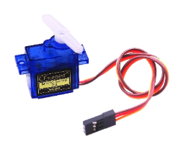Exemplo: 1 ms → 0°, 1,5 ms → 90°, 2 ms → 180°.

**Como ligar o Servo Motor?**

**Componentes necessários:**

* 1 Servo Motor
* Fios jumper
* Protoboard (opcional)

**Conexões:**

* VCC do servo → 5 V (ou 3.3 V dependendo do servo, conferir datasheet)
* GND do servo → GND da placa
* Sinal PWM → GPIO da Raspberry Pi Pico (exemplo: GP15)

**Importante:**

* O servo consome corrente considerável, então usar uma fonte adequada é fundamental.
* Não alimente o servo direto pelo 3.3 V da Pico se ele for 5 V, para evitar danos.

**Conexão com o RASPBERRY PI PICO (Servo Motor)**

* Sinal PWM → GP15
* VCC → 5 V externo (ou 3.3 V, dependendo do servo)
* GND → GND da Pico e da fonte do servo (todas as terras devem estar comuns)

**Descrição:**

A placa Pico envia o sinal PWM para controlar a posição do servo.

O servo movimenta seu eixo conforme o pulso recebido.

